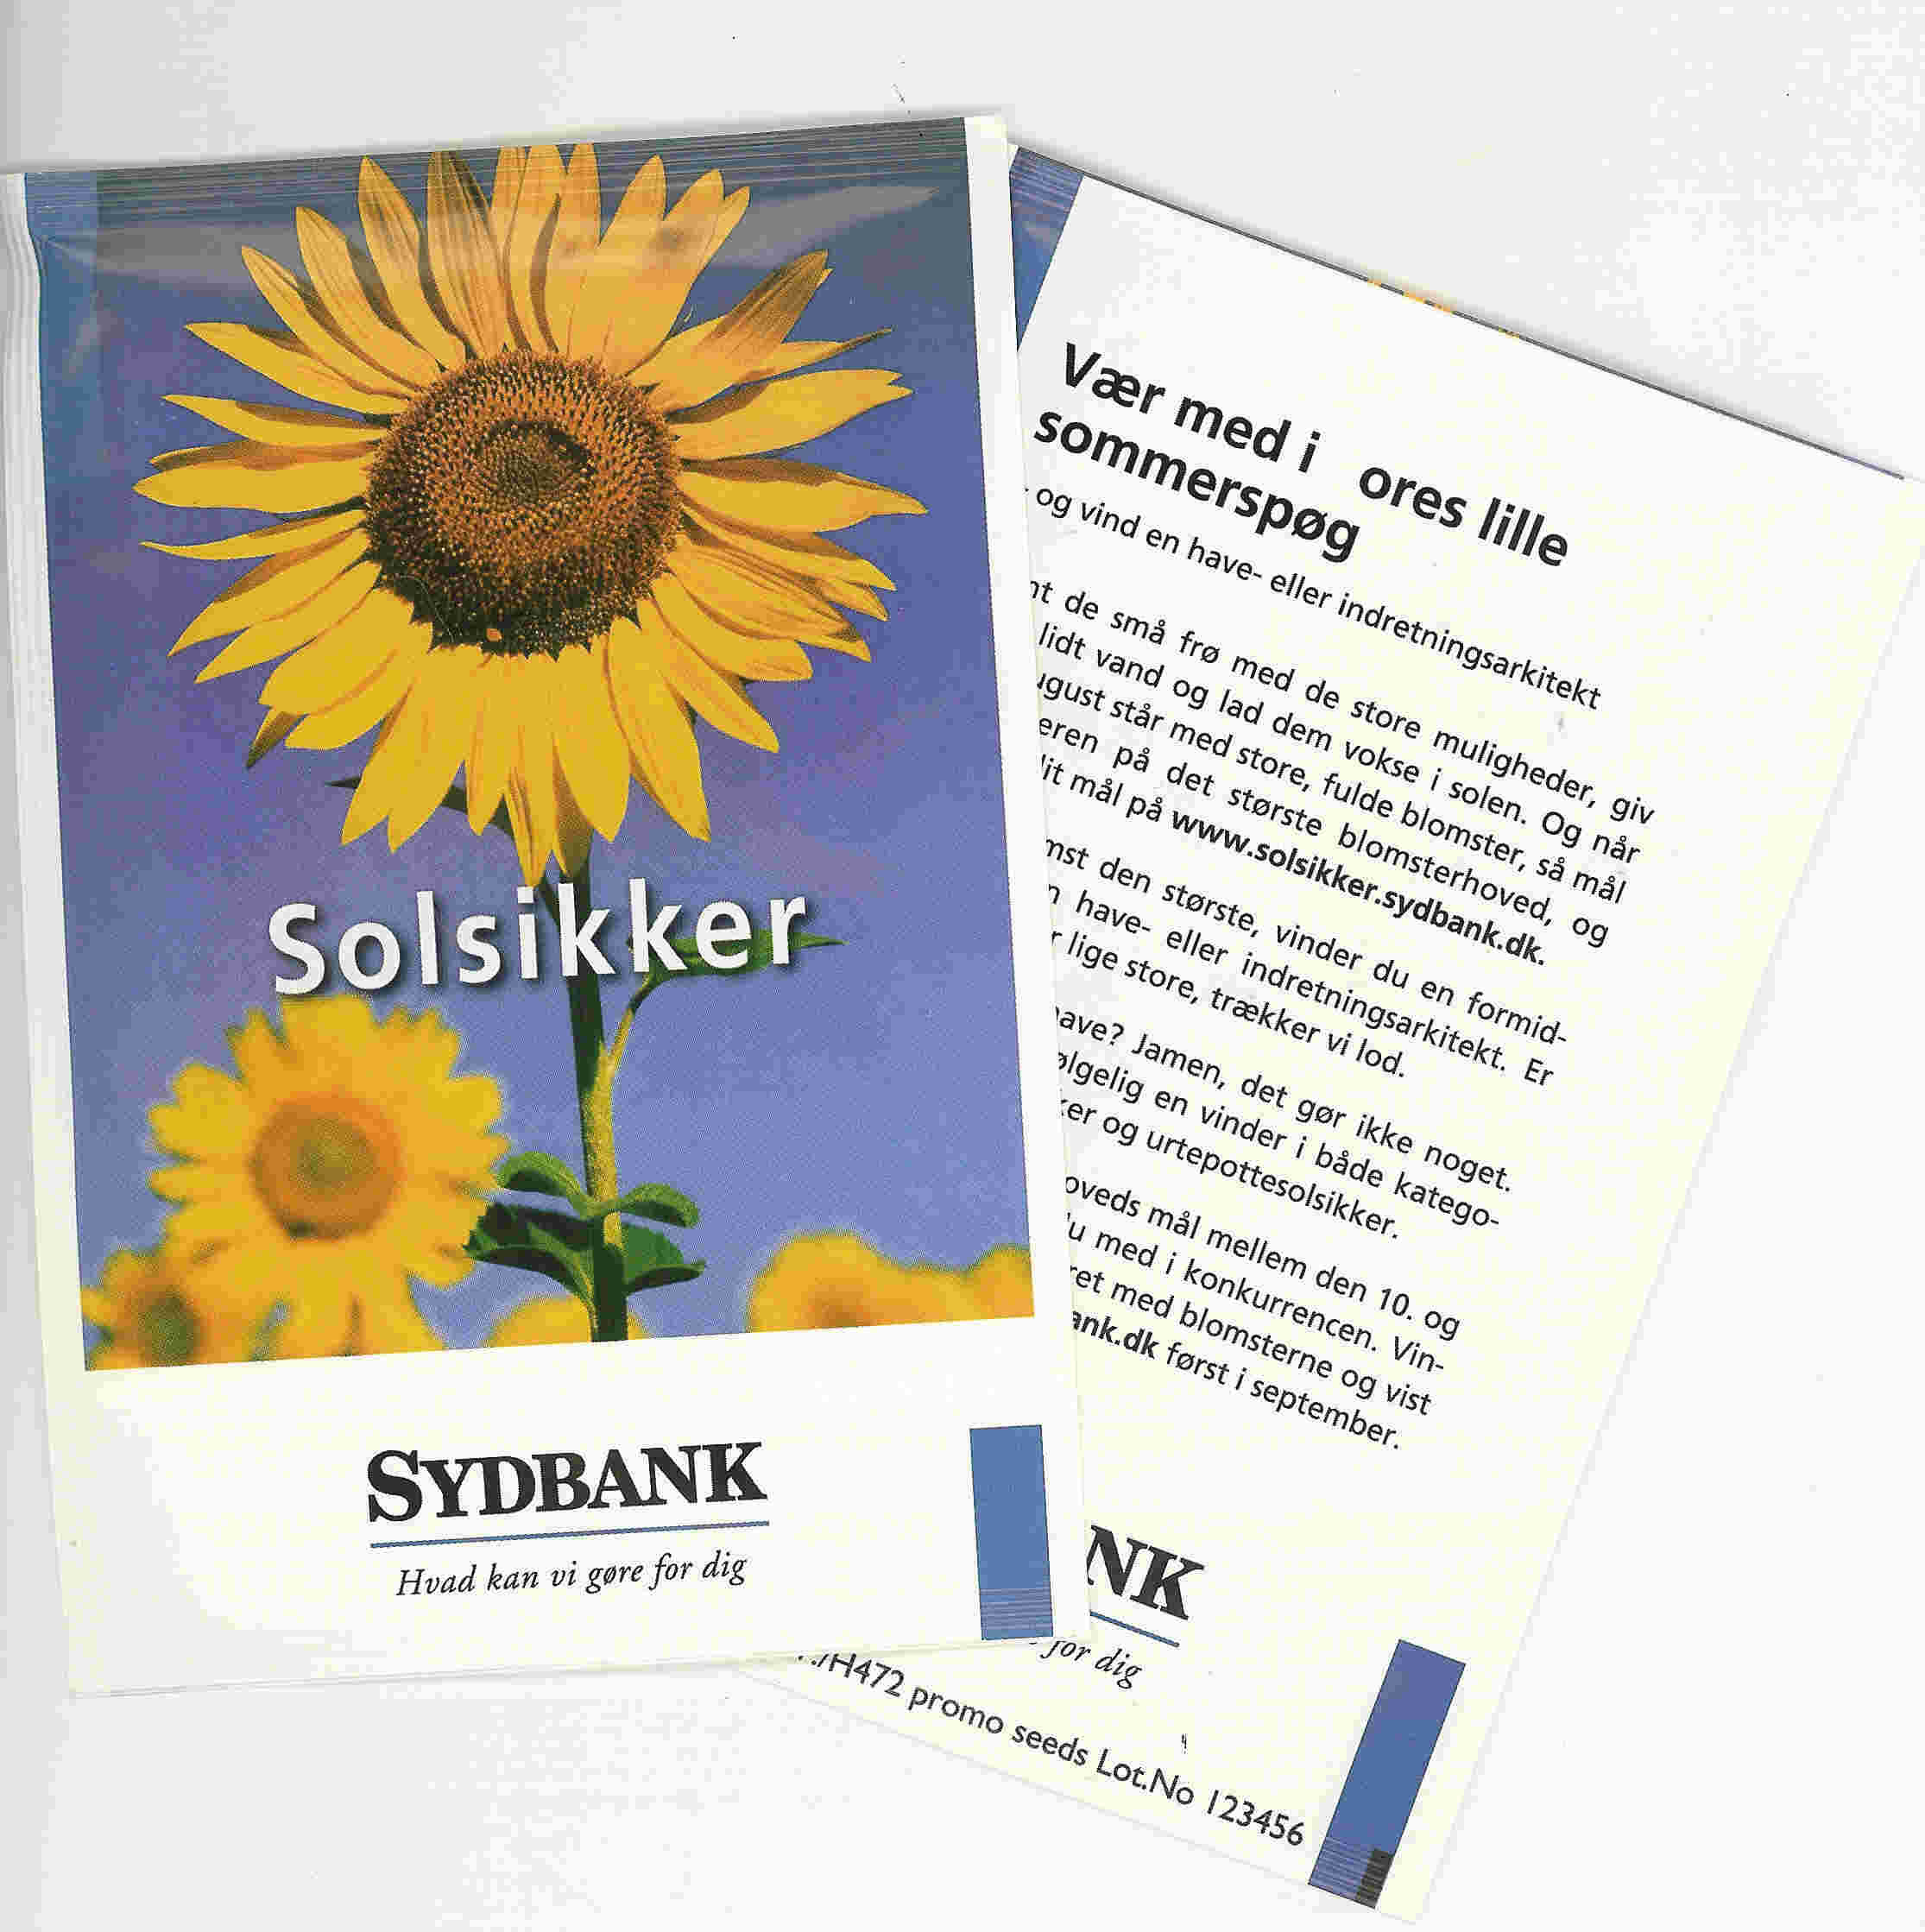
CASE * FRÖPÅSAR

Produkt:
Fröpåsar i postkortsstorlek 102 x 150 mm med solrosfrö.
Levererat antal:160.000 st.

Kund:

Sydbank – Danmark

Danmarks 4:e största Bank
Har 115 filialer (2 i Tyskland)
och 2.000 ansatte.
Marknadsvärde 6.600.000.000 DKK

Kampanjmål: Tävling om att vinna en
trädgårds- eller inredningsarkitekt
Genom en landstäckande annonsering
promotas Sydbank.

Storry: Banken uppmanar i tidningsannonserna kunderna och
intresserade att deltaga i tävlingen. Gratis fröpåse,
med tävlingsreglerna på baksidan, distribuerades via Bankens
filialer. Den som får den största solrosen – det är
uppdelat i direktsatt frön kontra kruksatta frön –
vinner en förmiddag med en trädgårds- eller inredningssarkitekt.

Resultat: Kunderna och intresserade vänder sig i bankens filialer för att hämta en
gratis fröpåse. Hela familjen aktiveras och görs intresserade i projektet.
Resultatet kan presenteras (foto med mål) i banken. När vinnarna är kårade,
blir de fotograferade och publicerade på internet och i andra media.


Produktdata: Fröpåse i papper/pe.
Postkortsstorlek:102 x 150 m.
Tryckt i 4 + 4 färger,
Efter kundens layout och
originalmaterial.
Innehåll: Stora solrosfrön
(Helianthus annuus giganteus).
Blomstrar ca. 3 månader efter
att de såtts.
Höjd: Ca 2- 2,5 meter.
Prisindikation: Vid 10.000 stycken: ca. Euro 0,45/st.
Vid 50.000 stycken: ca. Euro 0,20/st.
Vid 100.000 stycken: ca. Euro 0,17/st.

Leveransstid: Enligt överenskommelse.

LAST MINUTE
LAST MINUTE * * LAST MINUTE

Fröpåsar:
Standardfröpåsar i postkortsstorlek med stora solrosfrön,
på vilka kundens logo kan tiltryckas genom klichétryck på baksidan.


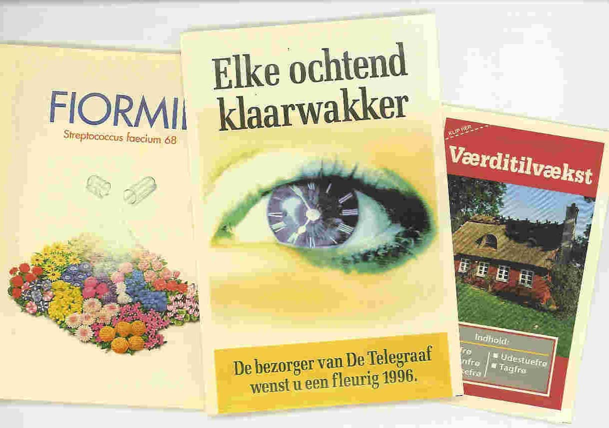
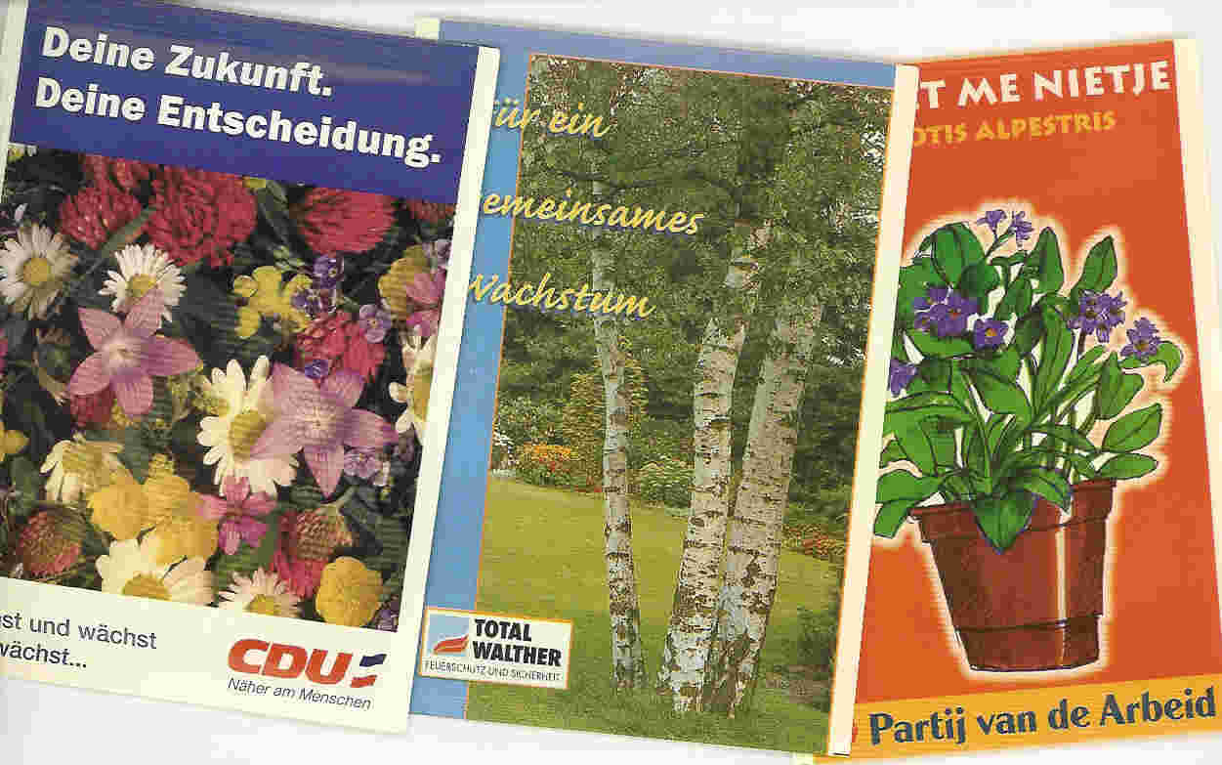
Leveransstid: ca. 2 veckor.

